计算机联锁车务仿真
教学系统-通号模式

操作手册
（学生机）

2008．10

目录
第一部分 计算机联锁车务仿真培训系统简介 2
一．开发说明 2
二．系统的体系结构 2
三．功能说明 2
四．适用对象 3
五．系统的硬件要求 3
六．功能扩展说明 3
第二部分 计算机联锁车务仿真教学系统学员机操作说明 4
1．学员机操作界面 4
1.1 屏幕显示及其含义 4
1.1.1 轨道区段 4
1.1.2 道岔 4
1.1.3 信号 5
1.1.4 绝缘节 5
1.1.5 操作信息提示 6
1.1.6 功能按钮及其用途 6
1.2 站场结构 7
1.3 按钮操作区及有效操作方式 8
1.3.1 功能按钮区 8
1.3.2 信号按钮区 8
1.3.3 道岔按钮区 8
2．操作方法 9
2.1 操作原则 9
2.2 列车作业操作 9
2.3 调车作业操作 10
2.4 对进路的其它操作 11
2.5 对道岔的操作 12
2.6 带千分之六下坡道进路的办理 13
2.7 平面溜放作业的操作 14
2.7.1 操作方法 14
2.7.2 作业范围 14
2.7.3 作业的结束 15
2.8 列车的操作 15
2.9 其它操作 15
2.9.1 模式切换 15
2.9.2 程序退出 16
3．维护说明 16
3.1. 程序的运行 16
3.2. 系统的维护 16
附录1：长调车按钮列表 17

第一部分 计算机联锁车务仿真培训系统简介

一．开发说明
本系统采用纯软件技术，把计算机联锁上位机操作平台，底层联锁逻辑和模拟现场设备的状态及变化过程集合到一台计算机上构成学员机，在一台计算机上实现了计算机联锁系统的所有功能。同时结合教学及培训的特点，设置了一台教师机来完成学员操作过程的记录、回放并设置设备故障及行车命令以供考核学员的处理作业的能力。

二．系统的体系结构
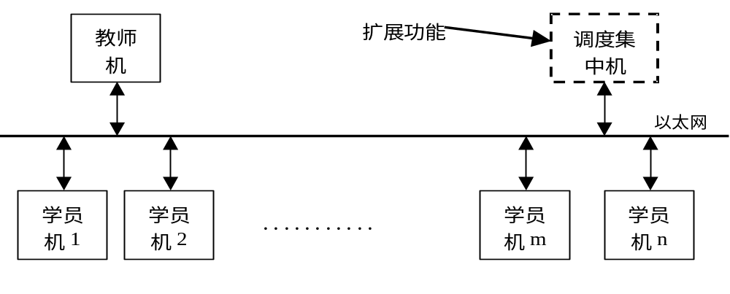

三．功能说明
  - 教师机功能
    - 实时监控制某一学员机的操作过程
    - 记录所有学员机的操作过程并能够回放操作过程及按钮操作信息
    - 为全部或部分学员机设置站场设备（信号机、道岔、轨道）的状态及故障
    - 向学员机发布行车作业命令
  - 学员机功能
    - 具有计算机联锁上位机功能；
- 办理列车作业
- 办理调车作业
- 单独操作道岔
- 引导总锁接车
- 办理半自动闭塞
- 显示与操作有关的提示信息
- 显示人工延时的类型及时间
- 对特定的错误操作以及故障进行语音报警
    - 后台运算逻辑采用真实计算机联锁软件；
    - 能够模拟外部站场设备的状态变化过程及行车；
    - 根据教师机的命令设置站场设备的状态及故障；
    - 具有半自动闭塞及平面溜放解体的逻辑仿真功能；
    - 操作界面采用铁科模式。

四．适用对象
车务职工、铁路运输学校的学员及相关人员

五．系统的硬件要求
操作系统：WINDOW98/WINDOWS2000
硬件：PII 233M以上多媒体计算机, 内存不小于32M

六．功能扩展说明
本系统的扩展功能为加入调度集中系统，同时实现各学员机间的级联构成一套闭环系统

第二部分 计算机联锁车务仿真教学系统学员机操作说明

1．学员机操作界面

屏幕显示及其含义

轨道区段
状态 | 描述 | 色彩
空闲 | 蓝色光带
进路锁闭，或溜放进路在退路锁闭状态 | 白色光带
有车占用或故障 | 红色光带
进路初选状态 | 青色光带

道岔
- 外形表示
  - 道岔岔尖处无缺口一侧表示道岔开通位置
  - 道岔岔尖处缺口一侧表示道岔未开通位置
- 道岔位置状态表示
状态 | 描述 |  | 颜色
道岔定位或反位 | 与所在区段显示一致
道岔单锁 | 岔尖处为加一带色圆圈 | 定位
道岔单锁 | 岔尖处为加一带色圆圈 | 反位
道岔挤岔或四开 | 无显示
 | 白色短光带闪烁
- 道岔名称状态表示
状态 | 描述 | 颜色
按下道岔名称按钮，显示全部道岔名称
道岔定位 | 绿色岔名
道岔反位 | 黄色岔名
道岔正在转换 | 红色岔名
道岔封锁 | 岔名外红框 | 11

信号
a）列车信号
状态 |  | 描述 | 颜色
信号开放 | 按规定速度由正线通过车站 | 绿色
信号开放 | 准许向区间发车（非自动闭塞区段） | 绿色
信号开放 | 准许向区间发车，前方至少有两个分区空闲（自动闭塞区段） | 绿色
信号开放 | 准许向主要线路发车（两个发车方向） | 绿色
信号开放 | 进正线停车 | 黄色
信号开放 | 准许向区间发车，前方只有一个分区空闲（自动闭塞区段） | 黄色
信号开放 | 经由正线通过前方车场开到下一个车场停车 | 绿黄
信号开放 | 减速，进侧线停车 | 双黄
信号开放 | 准许向次要线路发车（两发车方向） | 双绿
信号关闭，停车 |  | 红色
引导信号开放 |  | 红白
灯丝断丝 |  | 红色闪光
溜放及退路信号开放 |  | 白色闪光
信号处于封闭状态，按钮实效 |  | 白色外框（方形）
信号前后节点校核错误 |  | 粉红色圆框闪烁

b）调车信号
状态 | 描述 | 颜色
调车信号机关闭 | 蓝色
调车信号机关闭，用在某些地方（如专用线入口） | 红色
调车信号机开放 | 白色
灯丝断丝 | 红色闪光
溜放及退路信号开放 | 白色闪光
信号处于封闭状态，按钮实效 | 白色外框（方形）
信号前后节点校核错误 | 粉红色圆框闪烁
c）信号名称显示状态表示
信号机旁平时不显示信号名，只有在信号开放、相应股道有机占、信号前后接点校核错、灯丝断丝或办理进路时显示
状态 | 描述 | 颜色
办理列车进路，始端或终端按钮按下，进路尚未排通 | 绿色闪光
办理调车进路，始端或终端按钮按下，进路尚未排通 | 黄色闪光
办理总人解 | 红色闪光
显示全部信号名称 | 白色
调车信号按钮封闭 | 信号名外黄色外框
列车按钮封闭 | 信号机外红色外框
注：平时不显示信号名称，只有在信号开放，灯丝断丝或办理进路时显示。

绝缘节
轨道区段间用绝缘节分隔，绝缘节为黄色竖线或黄色横线，超限绝缘节为红色圆圈内加红色竖线。

操作信息提示
错误号 | 错误信息内容
0 | 无信息
1 | 操作错误
2 | 操作无效
3 | 进路选不出
4 | 信号不能开放
5 | 信号不能保持
6 | 命令不能执行
7 | 道岔不在定位
8 | 口令错误
9 | 进路不能解锁
10 | 三分延时
11 | 破封解锁进路
12 | 设备已征用
13 | 中岔延时解锁
14 | 关闭信号机
15 | 重开信号机
16 | 区段锁闭
17 | 区段占用（包含侵限占用）
18 | 敌对信号
19 | 设备侵限
20 | 接近锁闭
21 | 道岔锁闭
22 | 照查敌对
23 | 信号已开放
24 | 控制表满
25 | 灯丝断丝
26 | 道岔故障
27 | 照查继电器故障
28 | 闭塞故障
29 | 信号机故障
30 | 飞车
31 | 引导进路
32 | 进路不完整
33 | 延续进路
34 | 正在人解
35 | 发车锁闭

功能按钮及其用途
序号 | 按钮名称 | 应用 | 按钮类型 | 用 途
*01 | 上电解锁 | 单独 | 自复式 | 系统第一次启动后解锁整个站场
02 | 总取消 | 组合 | 非自复 | 取消已经排列好的进路
*03 | 总人工解锁 | 组合 | 非自复 | 延时解锁进路
04 | 总定位 | 组合 | 非自复 | 单独操作某一道岔转向定位
05 | 总反位 | 组合 | 非自复 | 单独操作某一道岔转向反位
*06 | 封锁 | 组合 | 非自复 | 对道岔进行封锁
*07 | 封解 | 组合 | 非自复 | 解锁被封锁的道岔
*08 | 单锁 | 组合 | 非自复 | 单独锁闭道岔
*09 | 单解 | 组合 | 非自复 | 解锁被单锁的道岔
*10 | 区故解 | 组合 | 非自复 | 分段解锁区段
11 | 清提示 | 单次 | 自复 | 清除提示信息
12 | 信号名 | 单次 | 自复 | 显示所有信号名称
13 | 道岔名 | 单次 | 自复 | 显示所有道岔名称
*14 | 上引总锁 | 单次 | 非自复 | 用以办理上行引导总锁接车
*15 | 下引总锁 | 单次 | 非自复 | 用以办理下行引导总锁接车
16 | 上行（下行）闭塞 | 单次 | 非自复 | 办理接、发车闭塞手续
*17 | 上行（下行）事故 | 单次 | 非自复 | 非正常解除闭塞手续
18 | 上行（下行）复原 | 单次 | 非自复 | 正常解除闭塞手续
*19 | 上行（下行）引导 | 单次 | 非自复 | 选排引导接车进路
*20 | 允许改变方向 | 单次 | 非自复 | 允许正常改变发车方向
*21 | 总辅助按钮 | 单次 | 非自复 | 故障时启动改变方向功能
*22 | 接车辅助按钮 | 单次 | 非自复 | 接车方办理辅助改方向
*23 | 发车辅助按钮 | 单次 | 非自复 | 发车方办理辅助改方向
注：1、序号前有“*”的按钮，必须依屏幕指示键入密码后才有效。密码为“888”；
2、将鼠标移动到各按钮上时，光标变为竖直向上的手形，此时点击才有效。

站场结构

软件启动后，出现上位机操作平台，此时，全场轨道区段为白光带，处于全场锁闭状态。要办理接发车作业，首先要解除全场锁闭。操作方法为：点击“上电解锁”按钮，输入密码“123”，延时3秒后一次解除全场锁闭。

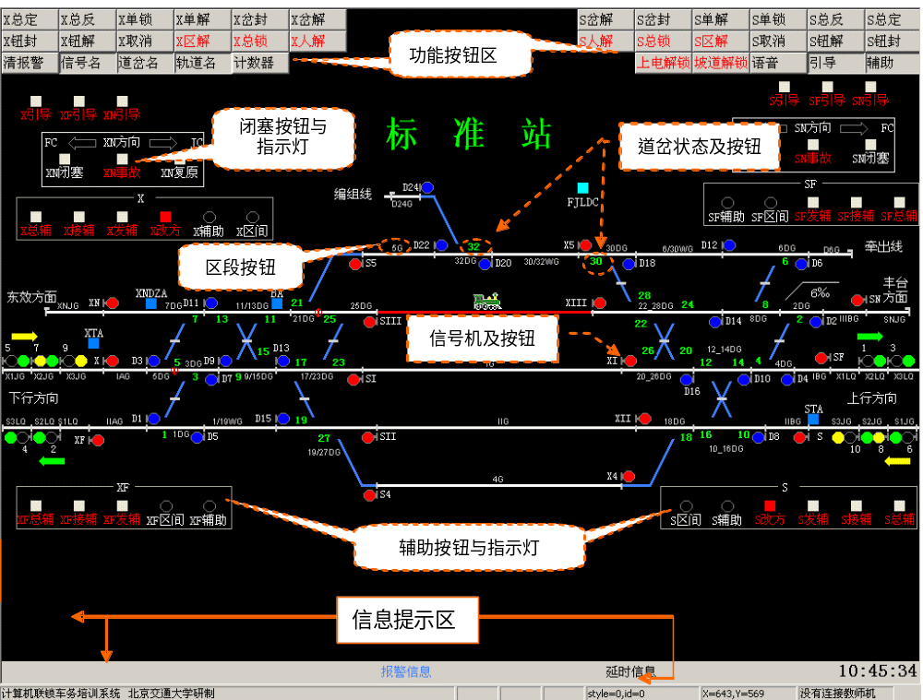

按钮操作区及有效操作方式

功能按钮区
见1.2节中标注的“功能按钮区”。当鼠标移到功能按钮区域时，鼠标指针(箭头)由白色箭头转变的一个向上指的手形，则表明到达功能按钮的有效操作区域。在该区域点击一次“鼠标左键”产生一次操作命令。
以下功能按钮按照咽喉设置，根据上下行咽喉分别设置在屏幕上方的左面和右面。
具体按钮名称和作用如下：
总定、总反－用于单独操纵道岔；
单解、单锁－用于对道岔进行单独锁闭和单独解锁操作。道岔单独锁闭后可以排列经过该道岔的进路，但是不能单操道岔；
岔封、岔解－在施工、维修等情况下对道岔进行单独封锁/解封操作。道岔封锁后不能再排列经过此道岔的进路，但是可以单操道岔；
钮封、钮解－用于对信号按钮进行单独封锁/解封操作。信号按钮封锁后不能排列以此信号为始终端的进路；
取消、人解－用于取消进路和人工解锁进路；
总锁 －用于引导总锁闭操作；
区解 －用于区段事故解锁；
下列功能按钮每站设置一个，具体按钮名称和作用如下：
信号名 －用于显示/消隐信号机名称；
道岔名 －用于显示/消隐道岔名称；
区段名 －用于显示/消隐轨道区段名称；
按钮隐 －用于显示/消隐一些不常用的功能按钮
文字隐 －用于显示/消隐站场图形上不常用的文字的功能按钮
清报警 －用于清除屏幕提示报警信息及音响报警。
上述功能按钮在显示器上用同一个按钮位置显示，通过在该按钮上点击鼠标右键实现查找按钮功能，然后点击左键实现按钮功能
计数器 －分屏滚动显示铅封按钮的使用次数
其它按钮
包括：加电解锁、倒机解锁、引导、64D相关按钮、四线制改方、、非进路调车等。
以上所有按钮若按钮名为红色，则表示其为需破铅封的按钮，否则表示其为不需要破铅封的按钮。
对于这些按钮中的一些不常用的按钮,可通过点击“辅助或引导”按钮，实现隐藏和显现的功能。在可被消隐的功能按钮被按下时，点击“按钮隐”，该功能按钮不能消隐。在下次点击“按钮隐”之前若该功能按钮被抬起，则此功能按钮消失。这些可被消隐的功能按钮，在消隐后点击无效。
为了满足技术条件的要求，采用鼠标操作时，总取消、总人解、道岔总定、道岔总反、道岔单锁、道岔单解、道岔封闭、道岔解封、按钮封闭、按钮解封、区段事故解锁等按钮采取延时抬起的方法。并且规定按钮操作顺序，必须先点击上述功能按钮，后点击其它相关按钮。在上述功能按钮保持点击的延时期间内，图形显示器菜单上对应的按钮图形凹下，并有延时倒计时显示。

信号按钮区
有效操作区域：
列车信号按钮用信号机禁止灯光的图形表示，调车信号按钮用信号机名称的汉语拼音字母表示。没有对应信号机的终端按钮、通过按钮、变更按钮，用画在轨道线旁的方框图形表示。
操作方法：
- 移动鼠标指针进入信号按钮的有效操作区域，点击鼠标左键；
- 调车按钮：点击信号名按钮，产生一次操作命令；
- 进站列车按钮：点击信号机按钮，产生一次操作命令；
- 出站兼调车按钮：点击信号名按钮，表明按下调车按钮，点击信号机按钮，表明按下列车按钮；
- 通过、终端及变更按钮：点击鼠标左键，产生一次操作命令。

道岔按钮区
道岔按钮用道岔号的数字表示。当鼠标在岔尖处移动时，鼠标指针(箭头)由白色箭头转变的一个向上指的手形时，则表明进入有效操作区域。点击鼠标左键，产生一次操作命令。当处于显示道岔名状态时，岔名绿色代表道岔处于定位状态，岔名黄色代表道岔处于反位状态，岔名红色代表道岔处于正在转换或四开状态，岔名红闪代表挤岔状态。

区段按钮
区段按钮用轨道区段的名称表示。

2．操作方法
注：（a，b，c）格式为（始端按钮，变更按钮，终端按钮）

操作原则
为了防止误操作产生不必要的后果，本系统采取顺序按压两个及以上的按钮才能形成有效操作命令的原则，所有操作均给出相应的提示信息。

列车作业操作
（1） 列车基本进路的办理：
操作方法：首先点击进路始端按钮，再点击终端按钮。对于变更进路则首先点击始端按钮，再点击变更接钮，最后点击终端按钮。
例如办理从X至4G的进路操作：
- 点击始端按钮XL
- 点击终端按钮S4L
显示：如果进路包含的道岔 C5、C3、C9、C15、C17、C19及C27不在对应位置，则自动转动道岔。当所有的道岔都转到规定位置后，若进路所包含的区段都空闲并且进路中的设备无故障则锁闭进路。进路包含的区段5DG、3DG、9-15DG、17-23DG、19-27DG以及股道4G显示锁闭光带。

（2） 列车通过进路的办理
可一次办理，也可分段办理。
例如办理X方向的通过进路，则以下三种方法均可实现此目的：
- XTA+XLZA
- （XLA+SILA）+（XILA+XLZA）
- （XILA+XLZA）+（XLA+SILA）
其显示与办理基本进路时的显示相同。
（3） 引导接车进路的办理
操作方法：直接点击站场下方的引导按钮
例如：办理下行引导进路则点击“X引导”按钮。首选输入确认密码“123”，再点击“确定”按钮，方可执行。其它接车口分别点击对应的引导信号按钮
引导信号开放与关闭的条件如下表所示：

 | 故障类型 | 时机
开放信号 | 接近区段先故障，信号机内方第一区段后故障 | 进路锁闭后延时3分开放
开放信号 | 信号机内方第一区段先故障，接近区段后故障 | 进路锁闭后立即开放
开放信号 | 接近区段故障，信号机内方第一区段无故障 | 进路锁闭后立即开放
开放信号 | 信号机内方第一区段故障，接近区段无故障 | 进路锁闭后立即开放
关闭信号 | 接近先故障，信号机内方第一区段后故障 | 延进30秒关闭信号，若需开放，则引导重开信号，30秒后又关闭，如此重复，直到列车进站
关闭信号 | 信号机内方第一区段先故障，接近区段后故障 | 延进30秒关闭信号，若需开放，则引导重开信号，30秒后又关闭，如此重复，直到列车进站
关闭信号 | 信号机内方第一区段故障，接近区段无故障 | 延进30秒关闭信号，若需开放，则引导重开信号，30秒后又关闭，如此重复，直到列车进站
关闭信号 | 接近区段故障，信号机内方第一区段无故障 | 立即关闭信号
（4） 引导总锁接车的办理
操作方法：“引导总锁”按钮+引导按钮；
“引导总锁”按钮用来锁闭整个咽喉区，进路“引导按钮”用来开放相应接车进路的引导信号机；
如“下引总锁”+XYA；
（5） 闭塞作业的办理
- 闭塞
发车站：点击闭塞按钮，则为请求发车，发车表示灯显示黄色
接车站：点击闭塞按钮，则为同意接车，接车表示灯显示绿色
- 复原
发车站：在出站信号机开放之前点击复原按钮，则复原闭塞
接车站：在列车到达之后点击复原按钮，则复原闭塞
- 事故
发生事故的一方按压事故按钮，则复原双方的闭塞
注：在没有教师机指定连接关系时，每个车站的上行与下行之间形成一个可以办理闭塞作业的闭环回路，下行东郊则自行与一虚拟车站形成闭塞作业。

调车作业操作
(1) 基本调车进路的办理
操作方法：参见基本列车进路的办理
例如办理从D1至D5的调车进路：
- 点击始端按钮D1A
- 点击终端按钮D5A
显示：如果进路包含的道岔C1如果不在对应位置，则会自动选动道岔。当满足联锁条件后锁闭进路。进路包含的区段1DG和离去区段1/19WG显示锁闭光带。
（2） 长调车进路的办理
可一次办理，也可分段办理。
分段办理：可以把长调车进路分为两条或多条长调车进路，逐段办理。
一次办理：与基本进路的办理方式基本一样。
例：由D1至SIID的长调车进路的办理有以下几种方法：
      - D1A+SIIDA
      - （D1A+D5A）+（D15A+SIIDA）
      - （D5A+SIIDA）+（D1A+D5A）

对进路的其它操作
（1） 取消进路
操作：“总取消”按钮＋进路始端按钮
条件：进路处于预先锁闭阶段，进路中无车，轨道电路无故障
显示：进路黄色光带消失，信号复原
- 人工延时解锁进路
操作：“总人解”按钮＋进路始端信号按钮
条件：进路处于接近锁闭阶段（对于未处于接近锁闭的进路则不延时直接解锁），进路中无车，轨道电路无故障
显示：信号关闭后，在列车或车列（以下通称列车）未冒进信号的情况下，接车进路或正线发车进路延时3分钟后自动解锁，其它进路延时30秒后自动解锁
- 区段故障解锁
操作：“区故解”按钮＋区段按钮
条件：进路因轨道电路故障而不能自动解锁，解锁无故障区段
显示：区段恢复青色光带。
注：对于无岔区段，可操作与该无岔区段相邻的道岔按钮
- 重复开放信号
操作：单击防护进路的信号机
条件：信号因故关闭后，进路又恢复信号开放的条件
显示：相应信号灯重新开放
- 显示或隐藏全部信号机名称
操作：点击“信号名称”按钮，再次点击“信号名称”按钮则隐藏所有信号机名称
- 显示或隐藏全部道岔名称
操作：点击“道岔名称”按钮，再次点击“道岔名称”按钮则隐藏所有道岔名称
- 显示或隐藏全部区段名称
操作：点击“区段名称”按钮，再次点击“区段名称”按钮则隐藏所有区段名称

对道岔的操作
（1） 总定位
操作方法：“总定位”按钮＋道岔按钮
如：“总定位”＋C1A；
注：对于双动道岔，点击双动道岔的任一道岔均可，下同。
（2） 总反位
操作方法：“总反位”按钮＋道岔按钮
如：“总反位”＋C1A；
（3） 单封
操作方法：“单封”按钮＋道岔按钮
如：“单封”＋C1A；
封锁后道岔内方显示一个黄色亮点；
（4） 解封
操作方法：“解封”按钮＋道岔按钮
如：“解封”＋C1A；
封解后在道岔内方的黄色亮点消失；
（5） 单锁
操作方法：“单锁”按钮＋道岔按钮
如：“单锁”＋C1A；
单锁后在道岔内方显示一个红色圆点；
（6） 单解
操作方法：“封解”按钮＋道岔按钮
如：“单解”＋C1A；
单解后在道岔内方的红色亮点消失；

带千分之六下坡道进路的办理
- 作业原则：下行XD接车方向为6‰下坡道，办理接车进路时要同时办理出延续进路。
- 操作方法：接车进路始端按钮+接车进路终端按钮+延续进路终端按钮
- 接车进路及其延续进路的表格：
接车股道 |  | 延续进路 | 作业方式 |  |  |  | 延续进路始端按钮
 |  | 延续进路 | 始端按钮 | 变更按钮 | 终端按钮 | 延续终端 | 延续进路始端按钮
SN至 | IG | SI—XN | SNLA |  | XILA | XNLA | SILA
SN至 | IG | SI—XN | SNLA | D16A | XILA | XNLA | SILA
SN至 | IIG | SII—XF | SNLA |  | XIILA | XFLA | SIILA
SN至 | IIIG | SIII—XN | SNLA |  | XIIILA | XNLA | SIIILA
SN至 | IIIG | SIII—XN | SNLA | D16A | XIIILA | XNLA | SIIILA
SN至 | 4G | S4—XF | SNLA |  | X4LA | XFLA | S4LA
SN至 | 5G | S5—XN | SNLA |  | X5LA | XNLA | S5LA
SN至 | 5G | S5—XN | SNLA | D16A | X5LA | XNLA | S5LA

- 延续进路的解锁方法：
两种情形：
第一种：列车还没有到达，接车进路完好。
首先用人工方法解除接车进路的锁闭，再取消延续进路。
第二种：列车到达，接车进路解锁后
延续进路在列车头部进入股道后会开始计时，当延时3分钟后自动解除延续进路。
如果作业任务比较紧张，则也可以采用人工方法提前解除延续进路的锁闭，解锁方法是：坡道解锁按钮+延续进路的始端按钮。

3．仿真功能

3.1 仿真命令的查看
在屏幕空白处点击鼠标右键，弹出如图3.1所示对话框，然后选择“教师机命令提示”项，点击鼠示左键，弹出如图3.2所示对话框，可以查看教师机向学员机发出的仿真命令。
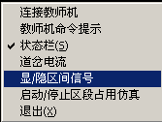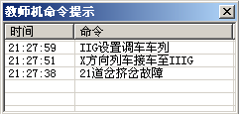
图3.1 图3.2

3.2 显/隐区间信号
在屏幕空白处点击鼠标右键，弹出如图3.1所示对话框，然后选择“显隐区间信号”项，点击鼠示左键，可以设置区间信号机的显示与隐藏功能，从而满足对区间信号点灯的理解。

3.3 启动/停止区段占用仿真
在屏幕空白处点击鼠标右键，弹出如图3.1所示对话框，然后选择“启动/停止区段占用仿真”项，点击鼠示左键，可以设置区段占用与出清的行车仿真功能。当启动了区段占用功能后，在屏幕的右下角同时出现“区段占用仿真启动”的字样。

3.4 查看仿真道岔电流
在屏幕空白处点击鼠标右键，弹出如图3.1所示对话框，然后选择“道岔电流”项，点击鼠示左键，弹出或隐藏如图3.3所示对话框，可以查看道岔动作的电流曲线。
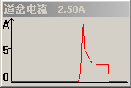
图3.3

3.5手动连接教师机
当教师机在学员机启动后才启动，或者教师机因故重新启动，此时学员机在状态栏中显示“未联接教师机”，此时，学员机每20秒向教师机请求一次网络连接。如果教师机已启动，想马上连接教师机，可以进行如下操作。
在屏幕空白处点击鼠标右键，弹出如图3.1所示对话框，然后选择“连接教师机”项，点击鼠示左键，可以马上向教师机发出网络连接请求，从而快速连接上教师机。

3.6行车的控制
在站场轨道区段上用鼠标左键点击“”，选中要控制的车列，然后点击鼠标右键，弹出如图3.4所示的对话框。在复选框内选修改火车的属性，然后点击确定，则修改完成。其中：“性质”栏内是修改列车为调车作业还是列车作业，“行驶方向”是以操作员面对显示屏而言，向左或向右行驶。“行车”栏则是修改列车的运行状态，操作员根据培训的意图可以操作列车的行驶与停车功能。在调车运行中，也先点出控制框，选中“停车”，等车列到达目标区域后，马上点击“确定”，则可方便实现调车折返操作。
特殊说明：为方便行车仿真，设置了“手发车”控制框，选中该按钮后，发车不再检查其前方阻拦信号机的显示状态，而是按钮手工指挥，直接发车。
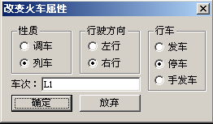
图3.4

4．程序的启动、退出与设置

4.1 程序的启动
有三种启动方式：
(1) 在桌面上点击快捷图标“--车务培训学员机通号自动)
(2) 点击控制条“开始→程序→车务培训学员机通号自动→学员机”；
(3) 直接到程序的安装目录下执行“StuTHZD.exe”。

4.2 程序的退出
有两种方法：
第一种：如图3.1所示，点击退出按钮即可；
第二种：通过教师机选择“关闭所有学生机”。

4.3教师机IP地址的配置
点击控制条“开始→程序→车务培训学员机→配置文件”；弹出如图4.1所示编辑框，在编辑框内修改参数。“Port=8010”为网络端口，固定设置，不能修改。“IP=xxx . xxx . xxx . xxx”为对应的教师机IP网络地址。
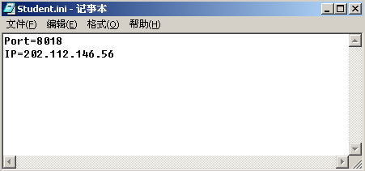
图4.1
注意 ：Port端口号必须与教师机一致才能实现网络连接，请不要随意修改该配置文件。
附1：站场上各功能按钮与用法
1.排列进路操作
顺序点击进路的始端信号按钮和终端信号按钮。
排列变更进路，顺序点击始端信号按钮、变更按钮和终端信号按钮。
2.总取消、总人解操作
办理取消进路操作，首先用点击总取消按钮，总取消按钮保持按下状态10秒。在此时间内点击进路的始端信号按钮，即完成取消进路操作。总取消按钮在点击进路始端信号按钮的同时恢复抬起状态。因此点击一次总取消按钮只能取消一条进路。
若点击总取消按钮后10秒钟之内，没有点击进路的始端信号按钮，总取消按钮自动恢复抬起状态。此后再点击进路的始端信号按钮无效。
办理人工解锁进路操作与取消进路相同。首先用点击总人解按钮，输入密码后再点击确认按钮。在10秒钟倒计时内点击进路的始端信号按钮，进路即进入人工解锁延时状态，屏幕下方出现进路延时解锁时间的倒计时显示。
在总人解按钮按下后10秒钟之内，没有点击进路的始端信号按钮，总人解按钮自动恢复抬起状态。
3.道岔总定、道岔总反、道岔单锁、道岔单解、道岔封闭、道岔解封操作
道岔单独操纵：首先点击道岔总定或道岔总反按钮，在其10秒钟倒计时时间内点击需要操纵的道岔按钮，完成道岔单操定位或反位的操作。在10秒钟倒计时时间内点击道岔按钮后，命令生效，道岔单操按钮随之抬起。超过10秒不点击道岔按钮，道岔单操按钮自动抬起，再点击道岔按钮无效。因此点击一次道岔单操按钮只能操纵一个道岔。
道岔单独锁闭或单独解锁：首先点击道岔单锁或道岔单解按钮，在10秒钟倒计时时间内点击道岔按钮，完成道岔单锁或单解的操作。在10秒钟倒计时时间内点击道岔按钮后，命令生效，道岔单锁或道岔单解按钮随之抬起。超过10秒不点击道岔按钮，道岔单锁或道岔单解按钮自动抬起，再点击道岔按钮无效。因此点击一次道岔单锁或道岔单解按钮只能单锁或单解一个道岔。
道岔封闭或解封：首先点击道岔封闭或道岔解封按钮，在10秒钟倒计时时间内点击道岔按钮，完成道岔封闭或解封的操作。在10秒钟倒计时时间内点击道岔按钮后，命令生效，道岔封闭或道岔解封按钮随之抬起。超过10秒不点击道岔按钮，道岔封闭或道岔解封按钮自动抬起，再点击道岔按钮无效。因此点击一次道岔封闭或道岔解封按钮只能封闭或解封一个道岔。
4.按钮封闭及按钮解封操作
先点击按钮封闭或按钮解封按钮，在10秒钟倒计时时间内点击信号按钮，完成按钮封闭或解封的操作。在10秒钟倒计时时间内点击信号按钮后，命令生效，按钮封闭或按钮解封按钮随之抬起。超过10秒不点击信号按钮，信号封闭或信号解封按钮自动抬起，再点击信号按钮无效。因此点击一次信号封闭或信号解封按钮只能封闭或解封一架信号机。
5、引导按钮的延时抬起
引导按钮是自复式按钮。电气集中技术条件规定，在进站信号机内方第一区段故障情况下办理进路引导时，必须人工保持引导按钮在按下状态，使引导信号保持开放。由于鼠标或数字化仪操作方式不能实现按钮的保持点击状态，因此本系统设计采取引导按钮延时抬起的方法。
在进站信号机内方第一区段故障情况下办理进路引导时，首先点击引导按钮，输入密码后点击确认按钮，引导信号开放，引导按钮倒计时开始，保持按下状态15秒。在此倒计时内，必须重复点击引导按钮（不再输入密码及确认，且此时对应的人解按钮在抬起状态），使引导按钮连续保持按下状态，引导信号保持开放，直到列车进入进站信号机内方。否则，倒计时结束，引导按钮自动抬起，引导信号随之关闭。若在引导按钮的倒计时中,总人解按钮正在按下状态,则点击引导按钮后,实现的操作是弹出引导按钮的破封菜单,破封后,解掉该引导进路。
在进站信号机内方第一区段正常情况下办理进路引导时，首先点击引导按钮，输入密码后点击确认按钮，引导信号即可开放。引导按钮自动抬起，引导信号保持开放。列车压入信号机内方后，引导信号随之关闭。
6、特殊情况下取消引导进路
当列车进路信号开放且列车接近后，如果进路内方区段故障，信号员将列车进路转为引导进路后，这条引导进路不能立即取消。如果要取消这条引导进路，在办理了取消引导进路的操作后，需要延时3分钟，进路方可解锁，以保证行车安全。
引导进路延时解锁期间，CRT上显示其人工解锁倒计时。
7、引导总锁闭按钮操作
a．鼠标操作时:
引导总锁闭按钮为非自复式铅封按钮。操作时需用点击引导总锁闭按钮，输入密码后点击确认按钮，其按钮图形显示凹下，表示按钮在按下状态。屏幕上出现相应的功能提示。如点击X引导总锁按钮，输入密码后点击确认按钮，屏幕上立即显示“X引导总锁”。抬起此按钮需用鼠标再次点击此按钮。按钮图形恢复抬起状态，屏幕出现相应的解锁提示。
8、区段事故解锁操作
计算机联锁系统不设区段事故解锁盘。在屏幕的左、右上方分设两个咽喉区的区段事故解锁按钮。
要对一个轨道区段实行区段事故解锁操作，须遵照以下步骤执行：
a.首先点击本咽喉的区段事故解锁按钮。
b.图形显示器上对应的区段事故解锁按钮图形凹下，并有10秒延时倒计时显示。
c.点击需解锁区段的按钮
注意：为安全起见，信号开放且列车接近后，如因故信号故障关闭，自信号故障关闭起，进站信号机及正线出站信号机需三分钟、其它信号机需30秒延时后，进行区段事故解锁操作方可生效。如在延时期间内进行区段事故解锁操作，操作无效，CRT上同时显示事故解锁延时操作剩余等待时间。
每一个具有延时抬起功能的功能按钮，在按钮保持点击的延时期间内，图形显示器上对应的按钮图形凹下，并有延时倒计时显示。操作人员通过观察屏幕菜单上按钮图形及是否有倒计时显示即可确定按钮所在状态。
9.其它按钮操作
坡道解锁按钮
对进站信号机外方有6‰下坡道的需要设延续进路，相应的要设铅封自复式的坡道解锁按钮，正常情况下，在列车头部进入股道3min后，延续进路就能解锁；根据需要，在列车头部进入股道后，因故障导致延续进路不能正常解锁时，可破铅封按压坡道解锁按钮的特殊操作不限时解锁；在取消或人工解锁接车进路后，延续进路应按取消进路方式解锁。
非进路调车按钮
非进路解锁按钮为非自复式按钮，当办理非进路调车作业时，信号楼值班员必须确认推送线上的各道岔区段（不包括无岔区段）空闲，未利用这些区段排列任何进路。点击非进路解锁按钮，按钮变红代表按钮按下，这时推送线上的有关联锁道岔都要自动地转换到规定位置，并锁在规定的位置上。道岔锁好后，推送线上的正向和反向调车信号机要全部开放，使之不阻挡往返调车作业，以便完全由手信号指挥调车。
取消非进路调车时，抬起非进路调车按钮，推送线上的各调车信号机立即自动关闭，但进路要经过30s后才准许自动解锁。在背向信号机间有两个或两个以上道岔区段时，值班员取消非进路后，必须检查有关道岔区段空闲，进路才能解锁，防止车列从一个道岔区段向另一个道岔区段移动时，有发生事故的可能。
如遇此种站形，需另设两位铅封自复式的非进路故障恢复按钮。办理非进路取消作业，因轨道电路故障不能解锁时，破铅封按下该按钮，进路即可解锁复原
区间四线制方向电路的办理方式
区间四线制向电路中，自动闭塞区间的各个方向均设有需破铅封的总辅助按钮，接车辅助按钮及发车辅助按钮。
对每个反向发车口，设置铅封非自复式允许改方按钮。办理反向发车进路前，必须首先按下相应方向的允许改方按钮。
上述按钮未按压时，按钮为白色方框。按钮按压有效后，变化为红色方框，接车辅助按钮、发车辅助按钮同时出现按钮倒计时，允许改方按钮灯黄闪，CRT上同时出现相应的提示。
按钮抬起后，该按钮方框恢复为白色。
a)总辅助按钮：
鼠标操作时：
辅助办理时，必须首先点击该按钮，输入密码后点击确认按钮，其按钮方框变化为红色，表示该按钮在按下状态；再次点击该按钮，按钮抬起，其显示器上按钮方框恢复为白色。
注意事项:
1．改变运行方向，必须加强与对方站的电话联系，而且要在区间空闲的情况下进行。
2、由于方向电路自身的要求，两次改变运行方向的间隔，不得少于13秒。
3．辅助办理时，必须共同确认区间无车，并且必须由想改为发车站的一方首先办理，使其发车辅助按钮生效，改为接车站的一方后动作。发车站一方要在看到发车绿色箭头点亮后才可以松开按钮。
F.计数器按钮：
自复式按钮。点击一次该按钮，在图形显示器屏幕弹出一页铅封按钮操作次数的计数值。重复点击此按钮，显示翻页。显示至最后一页时，再次点击此按钮，计数值显示消失。
G.道岔名按钮：
自复式按钮。点击此按钮，图形显示器的屏幕上弹出所有道岔的名称。处于定位的道岔名为绿色，处于反位的道岔名为黄色，处于四开的道岔名为红色。再次点击此按钮，取消显示。
H.信号名按钮：
自复式按钮。点击此按钮，图形显示器的屏幕上弹出所有信号机的名称。再次点击此按钮，取消显示。处于开放状态的信号机的名字始终显示，不受此按钮控制。
I.区段名按钮：
自复式按钮。点击此按钮，图形显示器的屏幕上弹出所有道岔区段的名称。再次点击此按钮，取消显示。无岔区段名和股道名经常显示，不受此按钮控制。
注意：为了使屏幕上的画面清晰，信号机的名称、道岔号的数字及轨道区段的名称，平时不显示。需要操作信号按钮时，可以用信号名操作，使信号名称显示出来；需要操作道岔按钮时，可以用道岔名操作，使道岔名称显示出来，需要操作轨道区段按钮时，可以用区段名操作，使轨道区段名称显示出来，以便于找到按钮的位置。
G.清报警按钮：
自复式按钮，点击此按钮消除屏幕报警提示信息。
K.清音响按钮：
自复式按钮，点击此按钮终止报警音响。
附2：进路表与操作按钮
见“进路表.doc”。

